EL USO DE LA ENERGÍA EN COLOMBIA
Con base en datos obtenidos de estudios hechos por la unidad de planeación minero energética, se realiza la representación gráfica de dichos datos con el fin de facilitar la comprensión y facilitar el análisis de la forma como se distribuye la energía a nivel del país por sectores, además nos brinda información detallada de las actividades en las que se consume dicha energía.
Por otra parte las cifras que allí se consagran nos brindan información muy importante para la toma de decisiones y en general como guía para la realización de análisis de acuerdo al objeto de estudio en materia de energía, debido a la cantidad de información que maneja, las cifras, la exactitud entre otras.
A continuación se representa gráficamente parte de los datos obtenidos de las cifras del balance energético para el país.
En la gráfica se representa la oferta y la demanda en general (energía primaria y secundaria) a nivel del país, observando que son cifras que varían, siendo mayor la oferta por ovias razones y menor la demanda, de igual forma nos indica que el país cuenta con los recursos y con la capacidad para suplir las necesidades en materia energética.
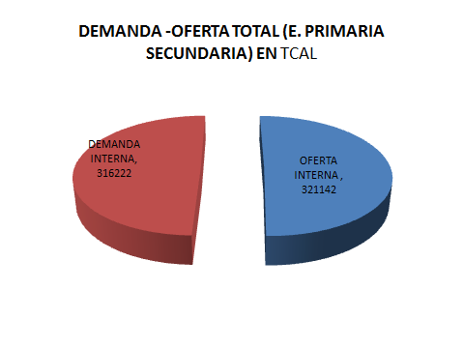

En la siguiente gráfica, se distribuye de forma general el consumo de energía, tanto primaria como secundaria, por sectores, lo que nos va permitiendo obtener conclusiones respecto a donde se está destinando la mayor parte de energía y viceversa , que nos permite suponer aquellos subsectores en los que se consume la mayor parte de la oferta de energía.
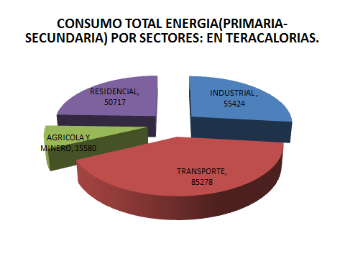

En las siguientes cuatro graficas se obtiene el balance del consumo de energía en cada sector, lo que nos conduce a saber con exactitud las operaciones o actividades que generan gastos de energía y sus proporciones.
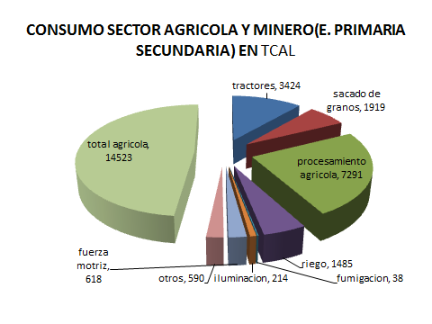

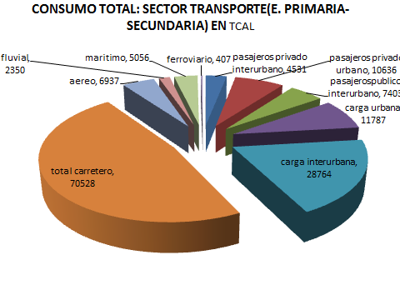

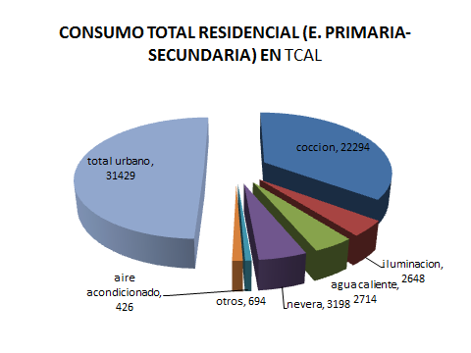

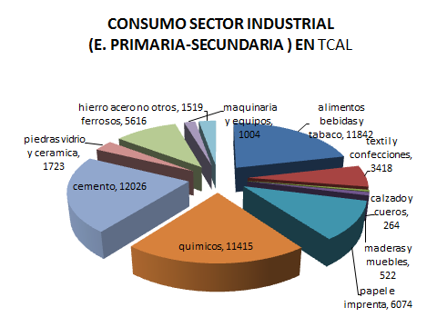

A continuación se presentan cifras con respecto a la utilización de la energía secundaria en su totalidad incluyendo todos los sectores, además de la oferta y la demanda para este tipo de energía.
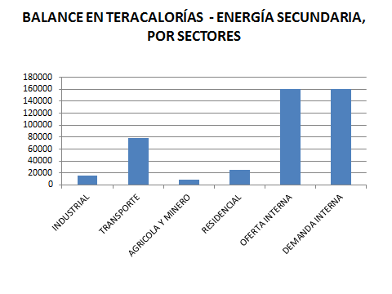

A continuación se presentan cifras con respecto a la utilización de la energía secundaria en su totalidad incluyendo todos los sectores, además de la oferta y la demanda para este tipo de energía.
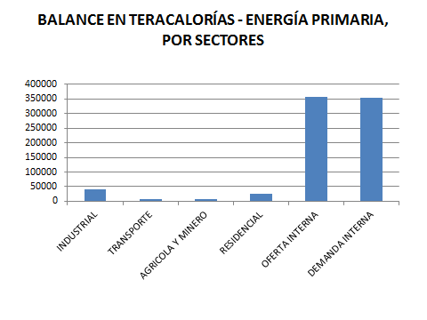

A continuación se realiza el balance, de la cantidad de energía primaria que se consume en general por todos los sectores.
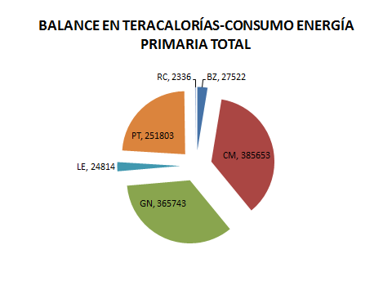

A continuación se realiza el balance, de la cantidad de energía secundaria que se consume en general por todos los sectores.
